
Revise le francais et les mathematiques avec Hercule
Ce petit test va nous aider à savoir ce que tu as oublié pendant les vacances, ou au contraire ce que tu as parfaitement gardé en mémoire !

Téléchargé gratuitement sur http://orpheecole.com



Prêt pour les 12 travaux ? Alors go !
epreuve 1
Souligne le chiffre des dizaine :
421 – 7 507 – 843 048 – 14 000 - 13
epreuve 3
Calcule mentalement :
3 x 3 = .... 4 x 5 = ....
8 x 2 = .... 5 x 7 = ....
4 x 9 = .... 6 x 5 = ....
8 x 5 = .... 9 x 9 = ....

epreuve 2
Ecris le contraire :
courageux : ....................
mou : .............................
lentement : .....................
idiot : .............................

epreuve 4
Complète avec et/est :
Mon chien ..... le meilleur .... le plus gentil.

Revise le francais et les mathematiques avec Hercule
Ce petit test va nous aider à savoir ce que tu as oublié pendant les vacances, ou au contraire ce que tu as parfaitement gardé en mémoire !

Téléchargé gratuitement sur http://orpheecole.com

Il te reste encore 8 épreuves, courage !
epreuve 5
Calcule les opérations :
178 237
+ 15 - 154

epreuve 6
Souligne le verbe et encadre le sujet :

Mon frère termine ses devoirs.  Au parc, Léa fait du vélo.  Reprendrez-vous une part de gâteau ?

epreuve 7
Ecris les fractions :
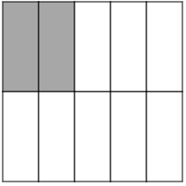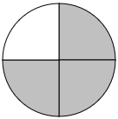
..... .....
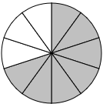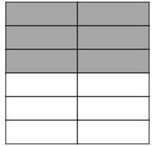
..... .....

epreuve 8
Complète avec le verbe au présent :
Je (chanter)...........
Elle (prendre).........
Tu (finir) ..........



Revise le francais et les mathematiques avec Hercule
Ce petit test va nous aider à savoir ce que tu as oublié pendant les vacances, ou au contraire ce que tu as parfaitement gardé en mémoire !

Téléchargé gratuitement sur http://orpheecole.com

Plus que 4 épreuves, bravo !
epreuve 9
Résous le problème :
John a acheté 4 ballons à 5€ et des chaussures à 22€. Combien a-t-il dépensé ? .......

epreuve 11
Trace le symétrique :
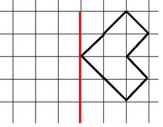

epreuve 10
Ecris les GN au pluriel :

un renard : des ................
un cheval : .......................
un grand livre : ................
.......................................


epreuve 12
Numérote les mots dans l’ordre alphabétique :
payer – oublier – prune –
n°..... n°..... n°.....
quenelle – personne
n°..... n°.....

